

VEREADOR MORETT

Indicação Nº /2026

Sugere ao Poder Executivo Municipal, que providencie junto a SECONSER, MANUTENÇÃO CORRETIVA DO PAVIMENTO ASFÁLITICO DO ASFALTO na Av. Taubaté próximo (quase em frente) ao número 365, São Francisco.

Indico à Mesa, na forma regimental ouvida o Douto Plenário, que seja enviado ofício ao Exmo. Prefeito Municipal Rodrigo Neves, que providencie junto a SECONSER, MANUTENÇÃO CORRETIVA DO PAVIMENTO ASFÁLITICO DO ASFALTO na Av. Taubaté próximo (quase em frente) ao número 365, São Francisco.

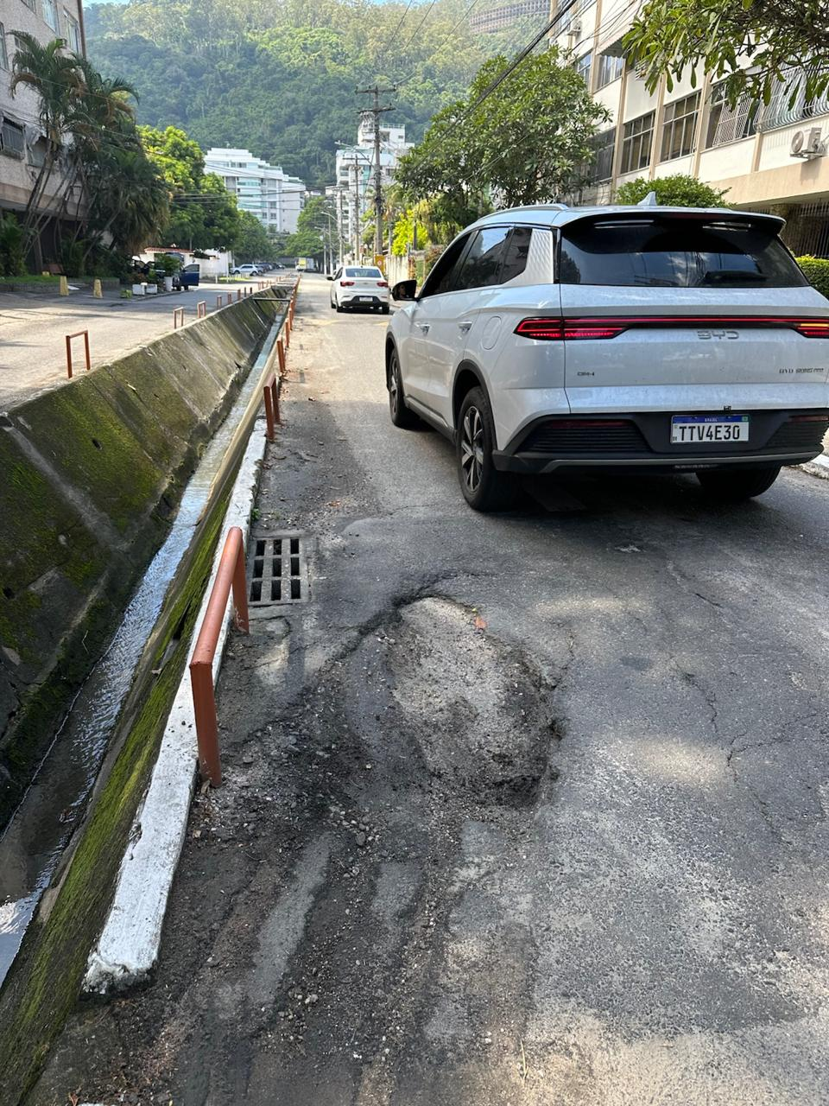

JUSTIFICATIVA:
A presente indicação se faz necessária em razão das precárias condições do pavimento no local apresentado, onde há um buraco de grandes proporções, ocasionando riscos à segurança de motoristas, motociclistas, ciclistas e pedestres que transitam pela via.
A deterioração do asfalto, possivelmente agravada pela ação do tempo e pelo escoamento de águas pluviais provenientes do canal ao lado, tem contribuído para o aumento progressivo do dano, podendo causar acidentes, danos a veículos e até interrupções no tráfego.
Ressalta-se ainda que a via apresenta fluxo constante de veículos, o que torna a situação ainda mais preocupante, exigindo intervenção urgente do Poder Público para evitar maiores prejuízos à população.
Diante do exposto, solicita-se a realização de reparo asfáltico com a máxima brevidade, garantindo melhores condições de mobilidade urbana, segurança viária e conservação da infraestrutura local.

Câmara Municipal de Niterói, 19 de março de 2026.

___________________________________
Morett
Vereador

